Муниципальное автономное учреждение дошкольного образования
«Сорокинский центр развития ребёнка-детский сад № 1»
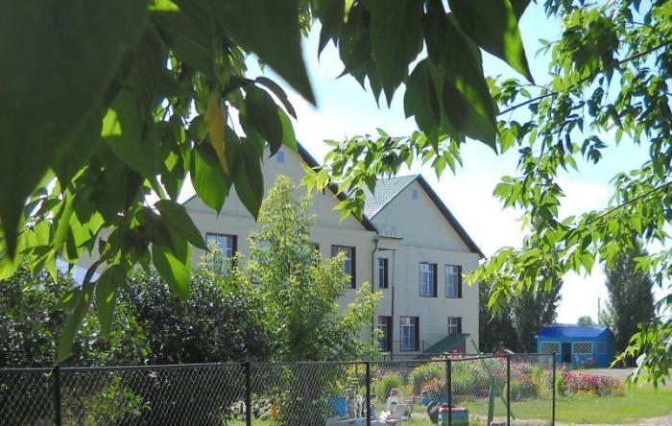
Образовательная среда — это комплекс условий, которые обеспечивают развитие детей в дошкольном учреждении
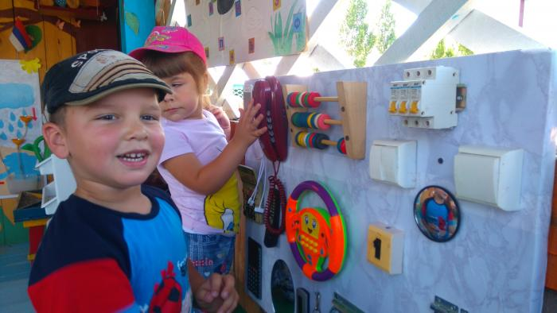
Функции образовательной среды:
— гарантирует охрану и укрепление физического и психического здоровья детей;
— создает условия для развивающего вариативного дошкольного образования;
- обеспечивает открытость дошкольного образования;
— создает условия для участия родителей (законных представителей) в образовательной деятельности.
— способствует профессиональному развитию педагогических работников.
Компоненты образовательной среды в ДОУ: взаимодействие участников педагогического процесса; развивающая предметно-пространственная среда; содержание дошкольного образования

Все компоненты образовательной среды дошкольного учреждения выступают в единстве, они взаимосвязаны и взаимообусловлены
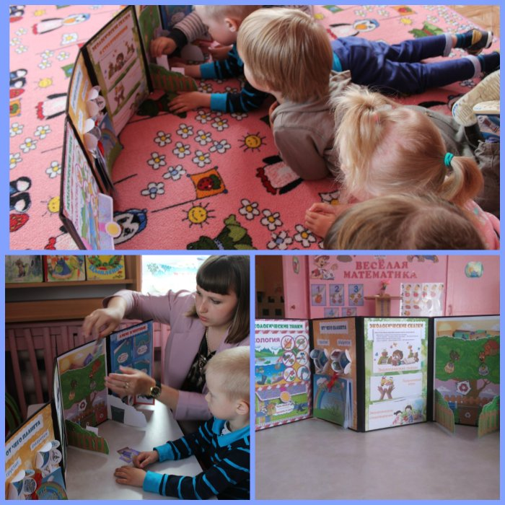

А) Большое значение в структуре образовательной среды ДОУ придаётся взаимодействию участников образовательного процесса.
Педагогическое сотрудничество родителей с ребенком и педагогами помогает родителям познать индивидуальные особенности своих детей и общие закономерности развития.
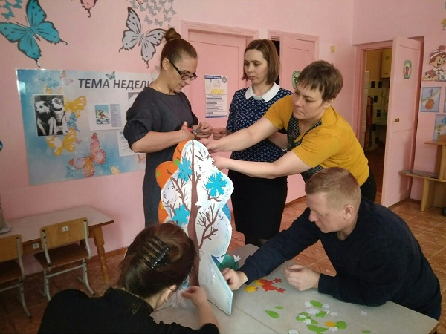
Б)Развивающая предметно-пространственная среда – часть образовательной среды, представленная специально организованным пространством.
Развивающая предметно- пространственная среда должна обеспечивать: - возможность общения и совместной деятельности детей и взрослых; возможность двигательной активности детей; возможность для уединения

В)Следующий компонент образовательной среды ДОУ – освоение содержания дошкольного образования

Закон РФ «Об образовании» выдвигает к содержанию ряд общих требований.
В их числе создание условий для самовыражения и самореализации личности: формирование мировоззрения адекватного современному уровню знаний.

В современных условиях дошкольным учреждениям доступен достаточно широкий выбор образовательных программ.
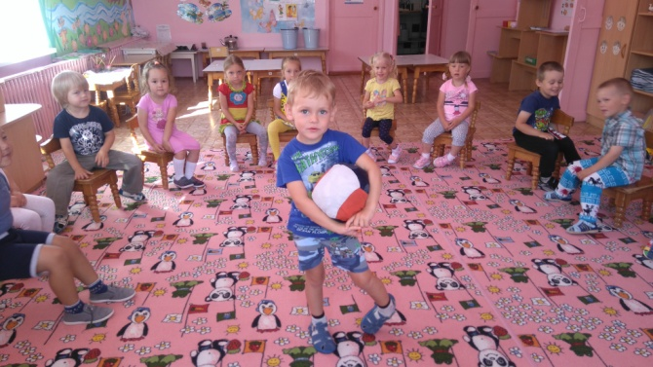

Содержание дошкольного образования определяется:
- Федеральными государственными образовательными стандартами;
- Основной образовательной программой, которую разрабатывает ДОУ;
- Возрастными особенностями и спецификой индивидуального развития детей данной группы, данного дошкольного образовательного учреждения.
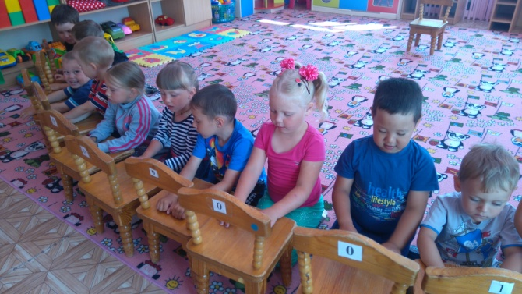
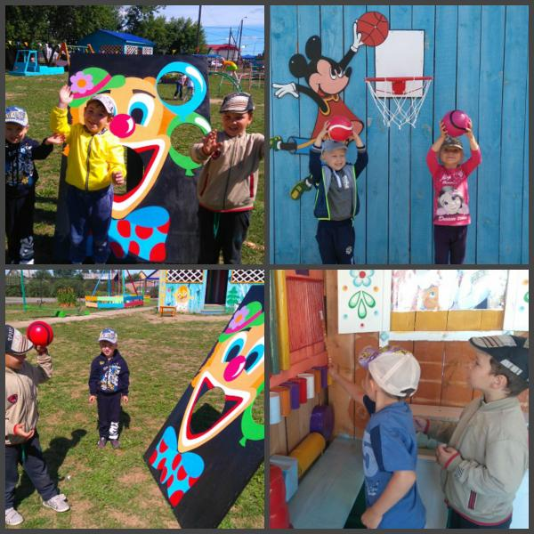

Таким образом, образовательная среда - это открытая, живая система, постоянно изменяющаяся в процессе роста детей, помогающая ребенку осваивать генетические задачи возраста.

Спасибо за внимание!

